Ledviny a hypertenze
ledviny významně přispívají k dlouhodobé regulaci TK
exkreční funkce → regulace vylučování Na a vody – regulace objemu ECT
endokrinní funkce → produkce vazokonstrikčních (renin) i vazodilatačních (renální prostaglandiny, kalikrein-kininový systém, renomedulární vazodilatační peptidy) látek
vzestup TK zvyšuje perfuzi ledvin → ledviny mechanismem tlakové natriurézy zvyšují vylučování sodíku a vody → redukce objemu ECT, normalizace TK
tlaková natriuréza je zprostředkovaná ↑ průtoku krve dření ledviny s vymytím dřeňového c gradientu
průtok krve kůrou zůstává v důsledku renální autoregulace v širokém rozmezí perfuzního tlaku (80 – 180 mmHg) zhruba konstantní
průtok krve dření ledviny stoupá při vzestupu perfuzního tlaku
hypertenze má 2 fáze
časná fáze – vzestup TK jen intermitentní, zprostředkován aktivací sympatiku a RAAS
pozdní fáze – TK zvýšen trvale v důsledku snížené schopnosti ledvin vyloučit sůl
příčina přechodu do druhé fáze: hypertenzní poškození dřeně (zejména peritubulárních kapilár) s následnou ischémií tubulů a renálního intersticia, narušením tubuloglomerulární zpětné vazby a sníženou schopností tlakové natriurézy
vyvíjí se volumová hypertenze závislá na přísunu soli v dietě
dobře reagující na léčbu diuretiky
renální onemocnění často provázeno hypertenzí – dále přispívá k progresi chronického renálního selhání a zvyšuje kardiovaskulární riziko
primární hypertenze
lehčí hypertenze zvyšují riziko selhání ledvin →BENIGNÍ NEFROSKLERÓZA
patogenze-porucha koncentrační schopnosti ledvin
hypertenzí indukovaná konstrikce aferentních arteriol – baroreflex chrání glomeruly před hypertenzním poškozením → ischémie ledvin
při delším trvání a špatné kompenzaci hypertenze → porucha renální autoregulace → přenesení vysokého TK do glomerulů a jejich poškození hyperfiltrací s eventuálním rizikem vývoje chronické renální insuficience
projevy- nykturie, hyperurikémie, mikroalbuminurie nebo malá proteinurie (do 1 g/24 hod), ledviny obvykle zmenšené
diagnóza- nález izolované proteinurie u pacienta s esenciální hypertenzí
léčba- ACEI, sartany
maligní hypertenze může vést až k selhání ledvin -MALIGNÍ NEFROSKLERÓZA
patogeneze- selhání renální autoregulace při těžké hypertenzi →hypertenzní poškození glomerulů a renálního intersticia
projevy-extrarenální- bolesti hlavy, poruchy vědomí při hypertenzní encefalopatii, poruchy vizu (hypertenzní neuroretinopatie), dušnost až plicní edém (Lstranné srdeční selhání)
větší (až nefrotická) proteinurie, často i erytrocyturie
hyalinní a erytrocytární válce v moči
GF rychle klesá
během několika měsíců se může vyvinout terminální selhání ledvin
léčba- nutná hospitalizace (JIP)
korekce TK – parenterální antihypertenziva
někteří pacienti musejí být přechodně nebo trvale dialyzováni
část nemocných progreduje do terminálního selhání ledvin
sekundární hypertenze
stenóza renální tepny → RENOVASKULÁRNÍ HYPERTENZE
RENOPARENCHYMTÓZNÍ HYPERTENZE- primární choroba parenchymu
Renoparenchymatózní hypertenze
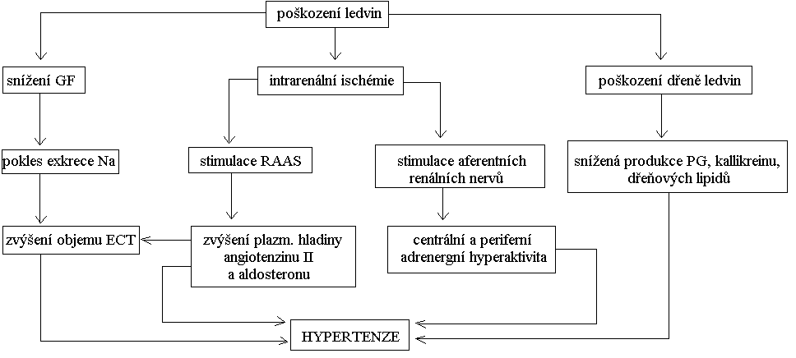
hypertenze u nemocí ledvin
arteriální hypertenze urychluje progresi renální insuficience
hypertenze u tubulointersticální renální choroby
1/3 nemocných
hypertenze u glomerulopatií
vzácná u nefrotického syndromu
membranoproliferativní glomerulonefritidy- častá
IgA nefropatie- výskyt hypertenze se zvyšuje s progresí onemocnění
častý výskyt u lupusové nefritidy
DIABETICKÁ NEFROPATIE- nejdůležitější
hypertenze u polycystické choroby ledvin
AD- hypertenze sy vyskytuje již ve fázi normální renální funkce
těžká, obtžně kontrolovatelná monoterapií → vyžaduje kombinační léčbu- lék volby ACE-I a antagonisté angiotenzinu- kombinují se s diuretiky, antagonisty Ca, betablokátory nebo centrálně působícími sympatolytiky
Renovaskulární hypertenze- primární postižení hlavních ledvinných tepen
zvýšení TK související s hemodynamicky významnou stenózou (70-80%) renálních tepen
příčina stenózy-fibromuskulární dysplazie- mladší ženy
aterosklerotická- starší
patogeneze-hemodynamicky významná stenóza → zhoršení perfúze postižené ledviny → zánik glomerulů, fibróza renálního intersticia= ISCHEMICKÁ NEFROPATIE
projev-snížení GF s malým močovým nálezem
většinou asymptomatické
stenóza z aterosklerotické příčiny je provázena známkami aterosklerotického postižení dalších orgánů (ICHS, srdeční selhání, ICHDK, stav po CMP…)
diagnóza-neinvazivní metody-dynamická scintigrafie, dopplerovská sonografie, spirální CT angiografie, MRI
léčba- farmakoterapie-ACE-I nebo antagonisté aldosteronu
revaskularizace- zlepšení perfuze ischemizované ledviny -u mladých žen s hemodynamicky významnou fibromuskulární dysplazií renální tepny
perkutánní transluminální renální angioplastika
cíl- zpomalit progresi chronické renální insuficience než dosáhnout zlepšení renální funkce

